四川省仪陇中学校教学设计表
年级 | 高2023级 |  | 学科 | 化学
课题名称 | 2.1.2 共价键的键参数 |  | 课型 | 新授课
设计者 | 邹露 |  | 备课时间 | 2025年1月30日
育人目标 | 通过对共价键键参数的探究讨论培养学生的证据推理与模型认知等化学学科核心素养
学习  目标 | ①了解共价键键参数的含义，能用键能、键长、键角说明简单分子的某些性质。
学习  目标 | ②通过认识共价键的键参数对物质性质的影响，探析微观结构对宏观性质的影响
学习  目标 | ③通过组内合作、组间评价体会探究化学问题的一般过程，激发化学学习热情
学习重点 | 原子轨道重叠形成的共价键的过程 | 学习  难点 | 原子轨道重叠形成的共价键的过程
课时目标 | ①认识原子间通过原子轨道重叠形成的共价键；
课时目标 | ②通过认识共价键的键能、键长和键角,从微观角度模型化解释分子的空间结构。
课时目标 | ③结合共价键的键长、键能和键角等数据,理解分子的性质与键参数的关系,培养证据推理与模型认知的核心素养。
课时目标 | ④掌握用共价键的强弱解释物质稳定性的方法。
核心问题 | 理解共价键中σ键和π键的区别，建立σ键和π键的思维模型
教学过程
学习内容 | 教师活动 | 学生活动 |  | 设计意图
任务一：键能 | 【活动】请仔细阅读教材，归纳概括键能的概念  【思考】①碳碳双键键能不等于碳碳单键键能的两倍，碳碳叁键不等于碳碳单键的三倍，说明了什么？②氮氮双键键能不等于氮氮单键键能的两倍，氮氮叁键不等于氮氮单键的三倍，说明了什么？ | 阅读教材并归纳总结概念、本质、规律等 |  | 了解共价键键参数的含义
任务二：键能的特征 | 【思考】①为什么CO₂的空间结构是直线形，而H₂O的空间结构是V形(角形)？②为什么F-F的键长比Cl-Cl的键长短，但键能却比Cl-Cl的键能小？③白磷和甲烷均为正四面体结构，它们的键角是否相同，为什么？ | 结合共价键的键参数，小组讨论分子和共价键的稳定性的关系 |  | 认识分子的产生原因，能用键能、键长、键角说明简单分子的某些性质
任务三：键能的运用 | 利用键能计算反应热  【例题】结合表2-1计算，1molH₂分别跟1molCl₂、1molBr₂（g）反应，分别生成2molHCl和2molHBr分子，哪个反应放出的能量更多？如何用计算结果说明氯化氢和溴化氢哪个更容易发生热分解生成相应的单质？ | 结合键能的概念运用键能计算反应热 |  | 通过认识共价键的键参数对物质性质的影响，探析微观结构对宏观性质的影响
任务四：课堂检测及评价 | 例题及导学案 | 思考并完成例题和导学案 |  | 对学生实施发展性评价和及时鼓励，树立学生学习自信心和激发学生努力向上的进取心。
作业设计 | 见作业设计
板书设计 | 一．键能  二．键能的特征  1.共价键的稳定性  2.分子的稳定性  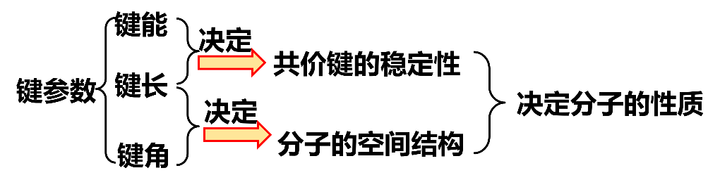  三．键能的应用—计算反应热  ΔH＝反应物总键能－生成物总键能
教学反思 | 后续根据具体课堂实施情况进行相应的教学反思

